Melding om fisket uke 50/2023
Rapporten skrevet mandag 18.12.2023 av Amalie Oda Harland, Audun Reiertsen og Willy Godtliebsen.
Alle kvanta i rapporten er oppgitt i tonn rundvekt, hvis ikke annet er presisert, og verdi i 1.000 kroner, evt. millioner kroner.

Omsetningsdata i denne rapporten skriver seg først og fremst fra uke 50 i 2023, 11.-17. desember 2023. Dette er siste Fisknytt-melding vi legger ut i år, neste kommer 8. januar når vi har tall for uke 1/2024 klar.

Nok ei rekorduke i kveitefisket med godt over 200 tonn omsatt, en stor andel fisket utenfor Loppa. Ellers var det seien som gjorde mest av seg for kystflåten med økt fiske sammenlignet med uka før, der garn og snurrevad, Troms og Vesterålen var jevnstor i kvantum. Også for kongekrabben var det økte landinger. For torsk, hyse og breiflabb ble kvantumet redusert. Det meste av omsetningen mot slutten av året dreier seg om fryst råstoff, der vi holder jevnt tempo. Riktignok var landingene fra trål og autoline noe redusert, men det er fremdeles stor deltakelse blant den havgående flåten.

Råfisklagets foreløpige omsetningstall for uke 50 viser 269 millioner kroner, mot 252 millioner kroner uken før. Av omsetningen i uke 50 kom 24 millioner kroner etter landinger fra utenlandske båter. Omsetningen for norske båter var på 245 millioner kroner, fordelt med 77 millioner kroner på fersk og 168 millioner kroner på fryst råstoff.

Sammenlignet med 2022
Tilsvarende for uke 50 i fjor var omsetningen 310 millioner kroner, hvorav utenlandske leveranser utgjorde 15 millioner kroner. Omsetningen for norske båter var dermed på 295 millioner kroner som var fordelt med 80 på fersk og 215 på fryst råstoff.

Totalomsetningen hittil i år sammenlignet med samme periode i fjor framgår av tabell 1. Omsetningen for norske båter så langt i år er 492 millioner kroner mer enn fjorårets, mens for utenlandske er det en reduksjon på 77 millioner kroner. For norske båter er andelen fersklevert råstoff opp med 407 millioner kroner, fra 8.374 millioner kroner i fjor til 8.781 millioner kroner i år. Omsetningen av fryst råstoff fra norske båter er opp med 85 millioner kroner, fra 6.547 til 6.632 millioner kroner.

Tabell 1: Totalomsetning fordelt på norske og utenlandske leveranser
 | Millioner kroner
 | Pr uke 50/2023 | Pr uke 50/2022
Norske fartøy  Utenlandske fartøy | 15.423  1.931 | 14.931  2.008
Totalsum | 17.353 | 16.940

Omsetning uke 50, 2023
Råfisklagets omsetning for norske båter i uke 50 i år fremgår av tabell 2, med fordeling på fersk/fryst råstoff, og pr fiskeslag.
Tabell 2. Omsetning for norske båter i uke 50/2023, fordelt pr fersk/fryst og pr fiskeslag
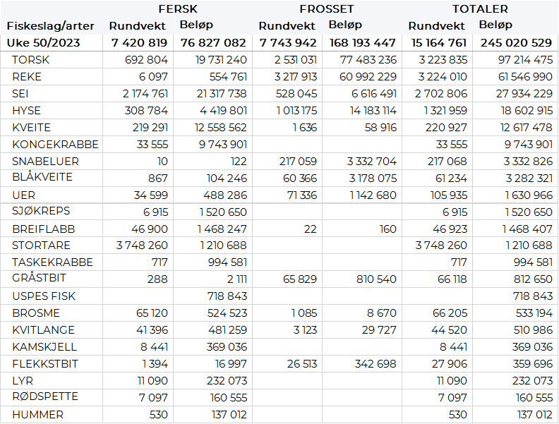

Frystomsetning
Foreløpige tall for omsetningen av fryst råstoff i perioden viser 168 millioner kroner mot 169 millioner kroner uken før.

2.530 tonn torsk var størst i verdi med 77 millioner kroner. Deretter fulgte 3.220 tonn reke verdt 61 millioner kroner, 1.010 tonn hyse der verdien var 14 millioner kroner, 530 tonn sei som ga 6,6 millioner kroner og 220 tonn snabeluer til verdi 3,3 millioner kroner. For øvrige kvanta og verdier vises det til tabell 2.

Når det gjelder leveranser av fryst råstoff fra norske båter til nøytrale fryselager som bare delvis er omsatt, ble det levert totalt 3.450 tonn mot 4.120 tonn uka før. Herav utgjorde torsk 2.300 tonn, hyse 350 tonn, sei 300 tonn, snabeluer 270 tonn og blåkveite 140 tonn. 4 trålere var inne med totalt 2.940 tonn, herav 2.080 tonn torsk, 300 tonn sei, 270 tonn snabeluer og 170 tonn hyse. Resterende 510 tonn var levert av 2 autolinebåter fordelt på 230 tonn torsk og 180 tonn hyse.

Ferskomsetning
Omsetningen av ferskt råstoff i uke 50 ble på 77 millioner kroner, på samme nivå som uken før. Seien var denne gang størst i verdi med 21 millioner kroner, fulgt av torsken med 20 millioner kroner, på tredjeplass har vi kveite med 12,6 millioner kroner, og deretter kongekrabbe med tett på 10 millioner kroner.

Omsetningen av fersk torsk i uke 50 var på 690 tonn til verdi 20 millioner kroner, ned fra 740 tonn/21 millioner kroner uken før. Garn stod for 300 tonn, fulgt av line/autoline med 210 tonn og snurrevad med 150 tonn, kvanta under 8 tonn på andre redskap. Størst kvantum garntorsk var levert i Troms med 150 tonn, fulgt av Vest-Finnmark med 120 tonn og Vesterålen med 20 tonn. Av linekvantumet var 190 tonn levert i Øst-Finnmark. Snurrevad leverte det meste av sitt torskekvantum i Vest-Finnmark med 100 tonn, mens 30 tonn var levert i Troms. Av totalen på 690 tonn var 240 tonn levert i Vest-Finnmark, 200 tonn i Øst-Finnmark, 190 tonn i Troms og 40 tonn i Vesterålen.

Omsetningen av fersk sei i uke 50 utgjorde 2.170 tonn til verdi 21 millioner kroner, som var opp fra 1.900 tonn/19 millioner kroner uken før. Av totalen er 1.070 tonn tatt på garn, 1.060 tonn på snurrevad og 25 tonn på juksa. Størst garnkvantum var levert i Troms med 590 tonn, fulgt av Vesterålen med 240 tonn og Vest-Finnmark med 200 tonn. Snurrevadfangstene toppet seg i Vesterålen med 560 tonn, deretter fulgte Troms med 230 tonn, Vest-Finnmark med 160 tonn og Øst-Finnmark med 100 tonn. Den totale geografiske fordelingen var 830 tonn levert i Troms, 810 tonn i Vesterålen, 360 tonn i Vest-Finnmark, 100 tonn i Øst-Finnmark, 40 tonn i Lofoten/Salten og 40 tonn i området Helgeland-Nordmøre.

I løpet av uke 50 ble det omsatt 310 tonn hyse til verdi 4,4 millioner kroner. Det var en reduksjon fra 390 tonn og 6 millioner kroner i uke 49. Størst kvantum levert i Vesterålen med 95 tonn, fulgt av Øst-Finnmark med 80 tonn, Vest-Finnmark med 50 tonn, Troms med 45 tonn og 28 tonn var levert i Lofoten/Salten. Kvanta under 5 tonn i resterende soner. Det aller meste av hysa tas på line/autoline med 230 tonn av totalen, etterfulgt av snurrevad med 40 tonn. Linehysa var fordelt med 80 tonn levert i Vesterålen, 75 tonn i Øst-Finnmark og 35 tonn i Troms.

I løpet av uke 50 ble det levert 33 tonn kongekrabbe til en verdi av 9,7 millioner kroner, opp fra 29 tonn/8,3 millioner kroner uken før. Av totalen er 32 tonn tatt av 98 båter i det kvoteregulerte fisket, og 1 tonn er tatt i det uregulerte fisket av 34 båter. For all fangst av kongekrabbe fordeler kvantumet seg geografisk med 8,5 tonn i Varangerfjorden, 9,7 tonn i havområdene utenfor Båtsfjord-Berlevåg, 4 tonn i Tanafjorden, 7 tonn i Laksefjorden og 2 tonn på Porsangerfjorden.
Omsetningen av fersk kveite i uke 50 utgjorde 219 tonn til verdi 12,6 millioner kroner. En økning fra 187 tonn/ 11,2 millioner kroner. Med overnevnte kvantum passerer vi rekorduka på 192 tonn med god margin. Det hittil største kvantumet med fersk kveite levert i løpet av en uke i Råfisklaget er dermed 219 tonn. Kvantumet fordeler seg med 80 tonn til Vest-Finnmark, hvorav 61 tonn er levert i Øksfjorden. Neste sone ut er Lofoten/Salten med 59 tonn, videre er det levert 53 tonn i Troms og 12 tonn i Vesterålen. Kvanta under 9 tonn i resterende soner. Så langt i år er det levert 3.088 tonn kveite til en verdi av 178 millioner kroner. Til samme tid i fjor var det levert 2.848 tonn til en verdi av 149 millioner kroner. Kvantumet på 3.088 tonn er det høyeste kvantumet fersk kveite levert i Råfisklagets distrikt i løpet av et kalenderår dersom vi sammenligner tall tilbake til 1995.
Omsetningen av breiflabb i uke 50 utgjorde 47 tonn til verdi 1,5 millioner kroner. En nedgang fra 55 tonn/1,7 millioner kroner. Lofoten/Salten var største leveringssone med 12 tonn av totalen. Deretter følger Helgeland med 7 tonn, 8 tonn i Nord-Trøndelag og kvanta under 6 tonn i resterende soner. Så langt i år er det levert 2.642 tonn breiflabb til en verdi av 82,5 millioner kroner. Til samme tid i fjor var det levert 1.766 tonn breiflabb til en verdi av 50,5 millioner kroner.
Øst-Finnmark
Fra omsetninga fra perioden i uke 50 i 2023 har vi følgende oversikt:
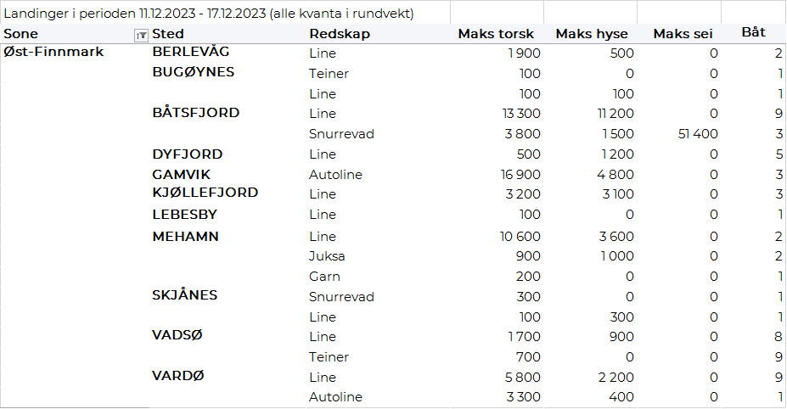
Vest-Finnmark
Fra omsetninga fra perioden i uke 50 i 2023 har vi følgende oversikt:
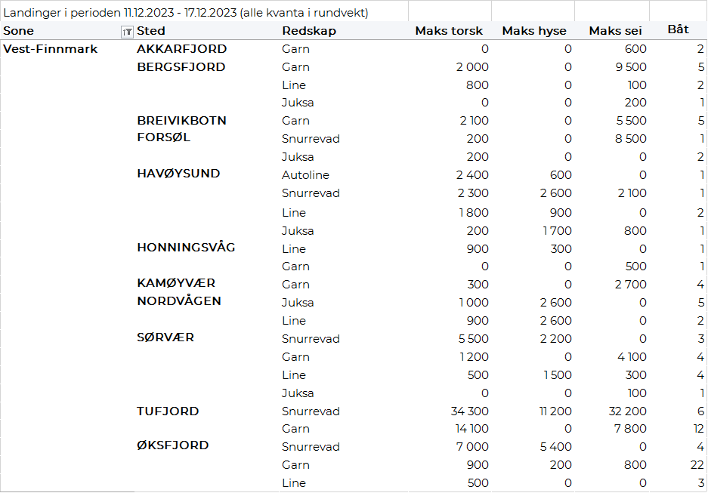

Troms
Fra omsetninga fra perioden i uke 50 i 2023 har vi følgende oversikt:
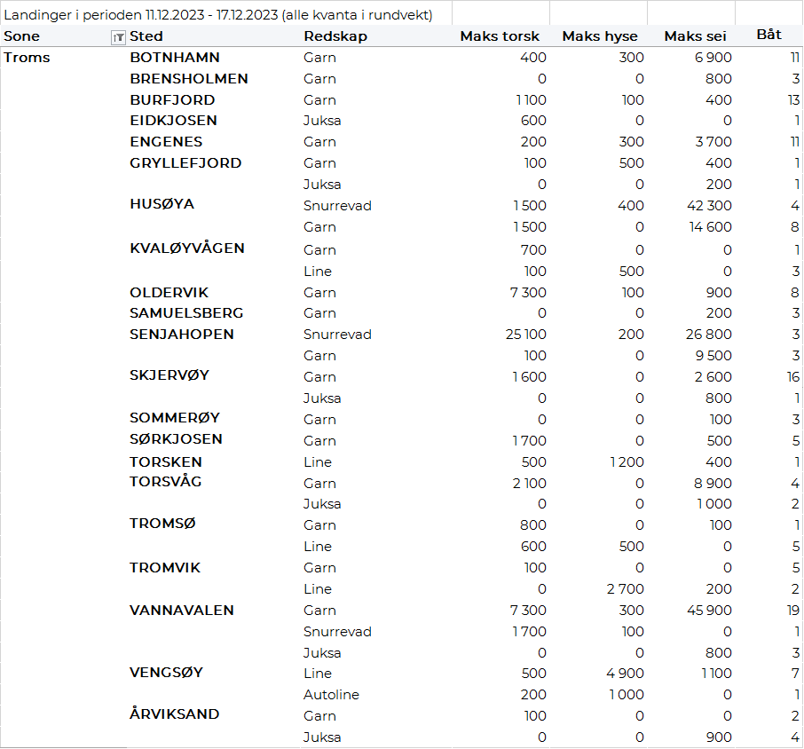
Vesterålen
Fra omsetninga fra perioden i uke 50 i 2023 har vi følgende oversikt:
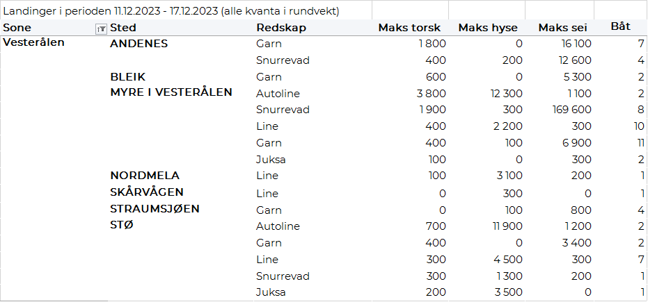
Lofoten/Salten
Fra omsetninga fra perioden i uke 50 i 2023 har vi følgende oversikt:
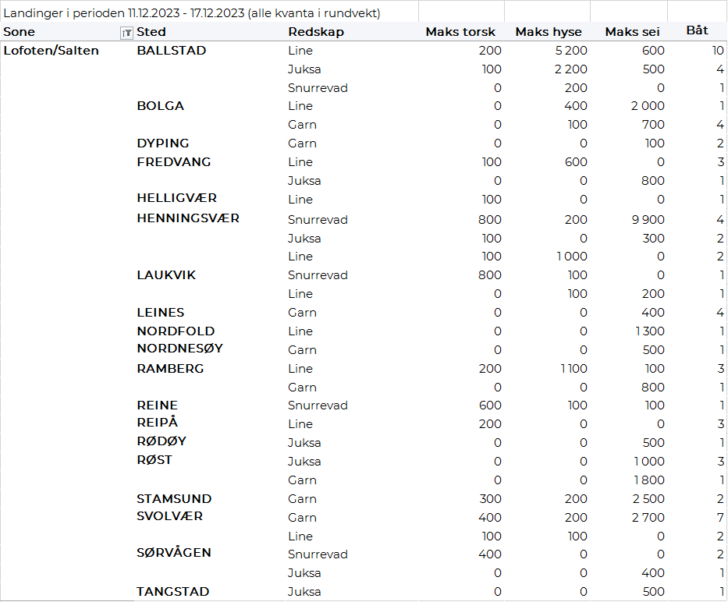
Helgeland-Nordmøre
Fra omsetninga fra perioden i uke 50 i 2023 har vi følgende oversikt:
